表结构
DROP DATABASE IF EXISTS test1;
CREATE DATABASE test1;
USE test1;

##部门表
#DROP IF EXISTS TABLE DEPT;
CREATE TABLE DEPT(
DEPTNO int PRIMARY KEY,##部门编号
DNAME VARCHAR(14) , ##部门名称
LOC VARCHAR(13) ##部门地址
) ;

INSERT INTO DEPT VALUES (10,'ACCOUNTING','NEW YORK');
INSERT INTO DEPT VALUES (20,'RESEARCH','DALLAS');
INSERT INTO DEPT VALUES (30,'SALES','CHICAGO');
INSERT INTO DEPT VALUES (40,'OPERATIONS','BOSTON');

##员工表
#DROP IF EXISTS TABLE EMP;
CREATE TABLE EMP(
EMPNO int PRIMARY KEY, #员工编号
ENAME VARCHAR(10), #员工姓名
JOB VARCHAR(9), #员工工作
MGR int, #员工直属领导编号
HIREDATE DATE, #入职时间
SAL double, #工资
COMM double, #奖金
DEPTNO int #对应dept表的外键
);
## 添加 部门 和 员工 之间的主外键关系
ALTER TABLE EMP ADD CONSTRAINT FOREIGN KEY EMP(DEPTNO) REFERENCES DEPT (DEPTNO);

INSERT INTO EMP VALUES(7369,'SMITH','CLERK',7902,"1980-12-17",800,NULL,20);
INSERT INTO EMP VALUES(7499,'ALLEN','SALESMAN',7698,'1981-02-20',1600,300,30);
INSERT INTO EMP VALUES(7521,'WARD','SALESMAN',7698,'1981-02-22',1250,500,30);
INSERT INTO EMP VALUES(7566,'JONES','MANAGER',7839,'1981-04-02',2975,NULL,20);
INSERT INTO EMP VALUES(7654,'MARTIN','SALESMAN',7698,'1981-09-28',1250,1400,30);
INSERT INTO EMP VALUES(7698,'BLAKE','MANAGER',7839,'1981-05-01',2850,NULL,30);
INSERT INTO EMP VALUES(7782,'CLARK','MANAGER',7839,'1981-06-09',2450,NULL,10);
INSERT INTO EMP VALUES(7788,'SCOTT','ANALYST',7566,'1987-07-03',3000,NULL,20);
INSERT INTO EMP VALUES(7839,'KING','PRESIDENT',NULL,'1981-11-17',5000,NULL,10);
INSERT INTO EMP VALUES(7844,'TURNER','SALESMAN',7698,'1981-09-08',1500,0,30);
INSERT INTO EMP VALUES(7876,'ADAMS','CLERK',7788,'1987-07-13',1100,NULL,20);
INSERT INTO EMP VALUES(7900,'JAMES','CLERK',7698,'1981-12-03',950,NULL,30);
INSERT INTO EMP VALUES(7902,'FORD','ANALYST',7566,'1981-12-03',3000,NULL,20);
INSERT INTO EMP VALUES(7934,'MILLER','CLERK',7782,'1981-01-23',1300,NULL,10);

#工资等级表
#DROP IF EXISTS TABLE SALGRADE;
CREATE TABLE SALGRADE(
GRADE int, #等级
LOSAL double, #最低工资
HISAL double ); #最高工资

INSERT INTO SALGRADE VALUES (1,700,1200);
INSERT INTO SALGRADE VALUES (2,1201,1400);
INSERT INTO SALGRADE VALUES (3,1401,2000);
INSERT INTO SALGRADE VALUES (4,2001,3000);
INSERT INTO SALGRADE VALUES (5,3001,9999);

单表
- 查找部门30中员工的详细信息。
结果：
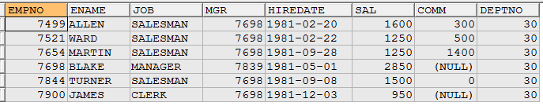

- 找出从事clerk工作的员工的编号、姓名、部门号。
结果：
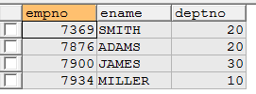

- 检索出奖金多于基本工资的员工信息。
结果：

- 检索出奖金多于基本工资60%的员工信息。
结果：

- 找出10部门的经理、20部门的职员 的员工信息。
结果：
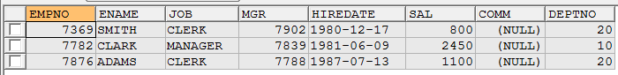

- 找出10部门的经理、20部门的职员 或者既不是经理也不是职员但是工资高于2000元的员工信息。
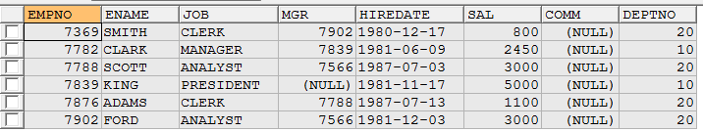

- 找出获得奖金的员工的工作。
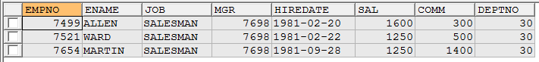

- 找出奖金少于100或者没有获得奖金的员工的信息。
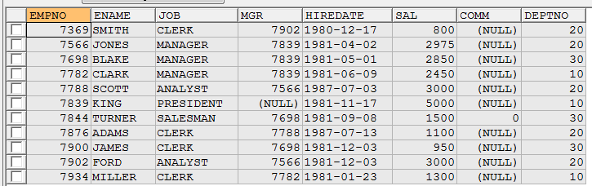

- 找出姓名以A、B、S开始的员工信息。
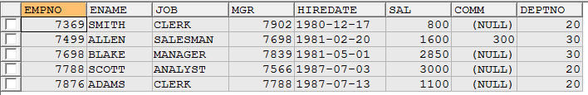

- 找到名字长度为6个字符的员工信息。
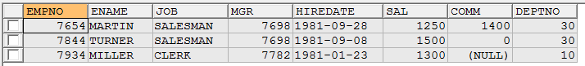

- 名字中不包含R字符的员工信息。
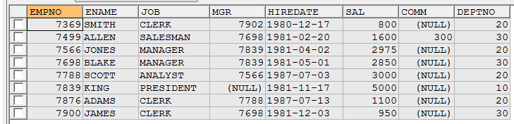

- 返回员工的详细信息并按姓名排序。
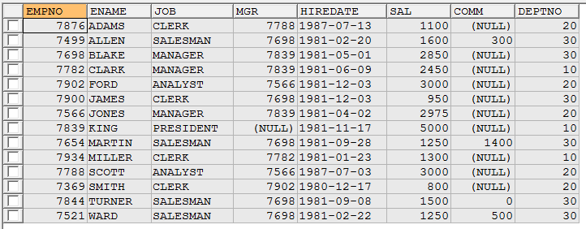

- 返回员工的信息并按工作降序工资升序排列。
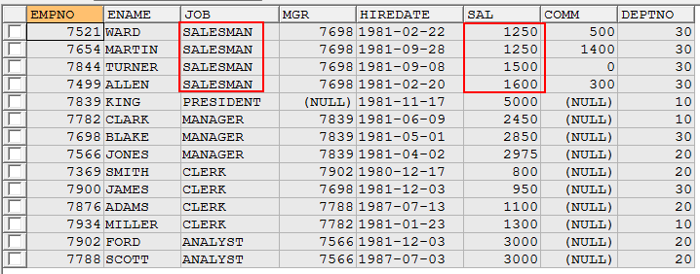

- 计算员工的日薪(按30天)。
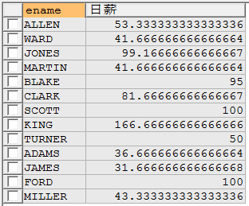
扩展：参考《MySQL_5.1_zh》-- 第12章：函数和操作符
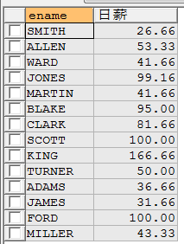

- 找出姓名中包含A的员工信息。
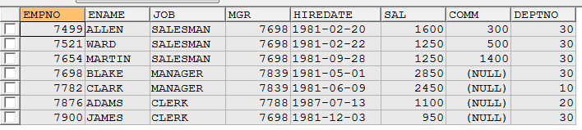

多表

- 返回拥有员工的部门名、部门号。
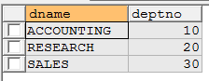
select distinct d.dname, d.deptno from dept d,emp e where d.deptno = e.deptno;
- 工资水平多于smith的员工信息。
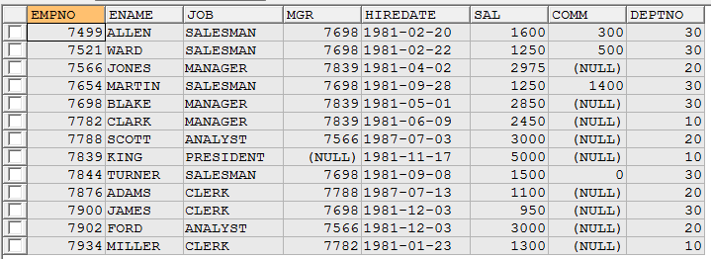
select *from emp where sal > (select sal from emp where ename = 'smith');

- 返回员工和所属经理的姓名。
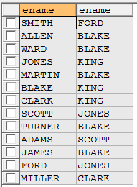 or 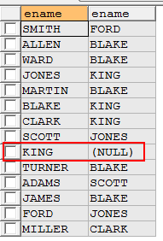 （没有经理是否显示）
select e.ename , m.ename from emp e , emp m where e.mgr = m.empno;
- 返回雇员的雇佣日期早于其经理雇佣日期的员工及其经理姓名
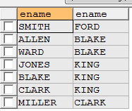
select e.ename,m.ename from emp e
inner join emp m on e.mgr = m.empno
where e.hiredate < m.hiredate;

select e.ename,m.ename from emp e,emp m
where e.mgr=m.empno
and e.hiredate < m.hiredate;
- 返回员工姓名及其所在的部门名称。
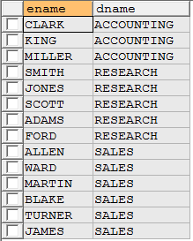
select e.ename,d.dname from emp e , dept d where e.deptno = d.deptno;
- 返回从事clerk工作的员工姓名和所在部门名称。
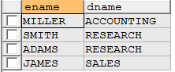
select e.ename,d.dname
from emp e , dept d
where e.deptno = d.deptno and e.job = 'CLERK';
- 返回部门号及其本部门的最低工资。
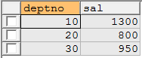
select deptno ,min(sal) sal
from emp
group by deptno
- 返回销售部(sales)所有员工的姓名。
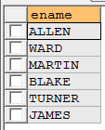
select e.ename from emp e,dept d
where e.deptno = d.deptno and d.dname = 'sales';

select ename from emp where deptno=(select deptno from dept where dname='sales');

- 返回工资水平多于平均工资的员工。
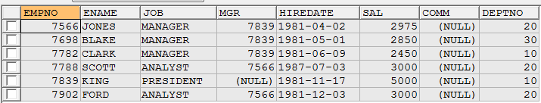
select * from emp e
where e.sal > (select avg(sal) from emp);

- 返回与SCOTT从事相同工作的员工。
如果不包含自己
select * from emp
where job = (select job from emp where ename = 'scott');

select e1.* from emp e1 , (select empno,job from emp where ename = 'scott') e2
where e1.job = e2.job and e1.empno != e2.empno;

- 返回与30部门员工工资水平相同的员工姓名与工资。
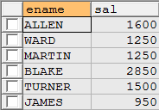
select ename,sal from emp
where sal in (select sal from emp where deptno = 30);

- 返回工资高于30部门所有员工工资水平的员工信息。
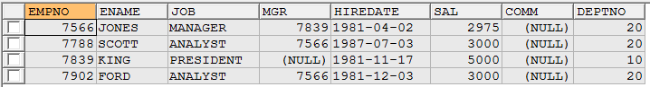
select * from emp
where sal > all(select sal from emp where deptno = 30);

select * from emp
where sal > (select max(sal) from emp where deptno = 30);

- 返回部门号、部门名、部门所在位置及其每个部门的员工总数。
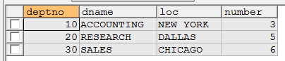
select dept.deptno,dept.dname,dept.loc,count(emp.deptno) number from dept,emp
where dept.deptno = emp.deptno
group by emp.deptno;

- 返回员工的姓名、所在部门名及其工资。
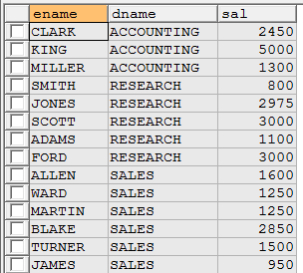
select ename,dname,sal from emp ,dept
where emp.deptno = dept.deptno;

- 返回员工的详细信息。(包括部门名)
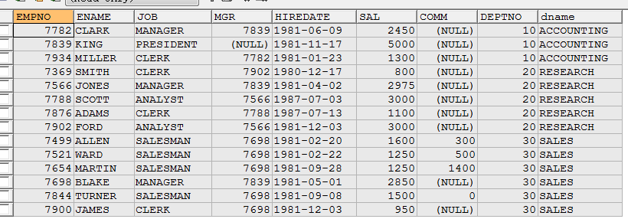
select e.* , d.dname from emp e, dept d
where e.deptno = d.deptno;

- 返回员工工作及其从事此工作的最低工资。
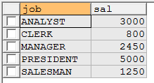
select job , min(sal) sal from emp
group by job

- 返回不同部门经理的最低工资。
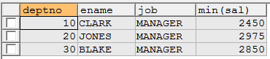
select min(sal) from emp
where job = 'MANAGER';

select deptno,ename,job,min(sal) from emp
where job='manager'
group by deptno;

- 计算出员工的年薪，并且以年薪排序。
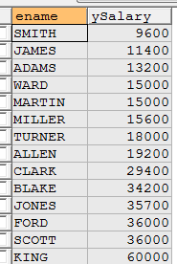
select ename, sal * 12 as ySalary from emp order by ySalary;

- 返回工资处于第四级别的员工的姓名。
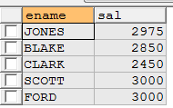
select ename,sal from emp e ,salgrade s
where e.sal >= s.losal and e.sal <= s.hisal
and s.grade = 4;

select emp.ename,emp.sal from
emp ,(select losal,hisal from salgrade where grade=4) g
where emp.sal between g.losal and g.hisal;

- 返回工资为二等级的职员名字、部门所在地、和二等级的最低工资和最高工资
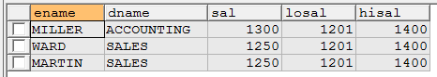

select ename ,dname ,sal ,losal,hisal from emp,dept,salgrade
where emp.deptno = dept.deptno and grade = 2
and sal >= losal and sal < hisal;

- 返回工资为二等级的职员名字、部门所在地、二等级员工工资的最低工资和最高工资
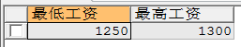
select min(t.sal) '最低工资' ,max(t.sal) '最高工资' from (
select ename ,dname ,sal from emp,dept,salgrade
where emp.deptno = dept.deptno and grade = 2
and sal >= losal and sal < hisal
) t;

- 工资等级多于smith的员工信息。
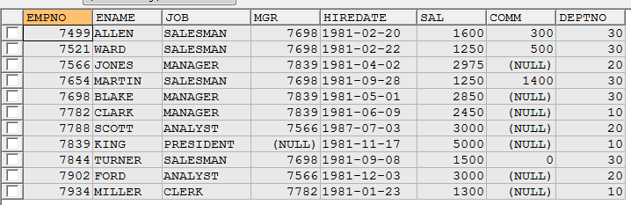

select grade from salgrade s ,emp e
where s.losal < e.sal and s.hisal > e.sal and e.ename = 'smith';

select e.* from emp e, salgrade s
where s.hisal < e.sal and s.grade = 1;

select e.* from emp e, salgrade s
where s.hisal < e.sal and s.grade = (select grade from salgrade s ,emp e
where s.losal < e.sal and s.hisal > e.sal and e.ename = 'smith');

